Materia y energía
Módulo 4
© Editorial Piedra Santa 2016
Nombre de la institución educativa: Nombre del estudiante: Fecha: Sección:
- ¿Qué características de la materia puedes percibir con el sentido del tacto?

- ¿Cuál es la medida que usamos en Guatemala para el peso?

- Da un ejemplo de la propiedad de solubilidad de la materia.

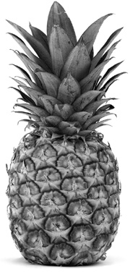
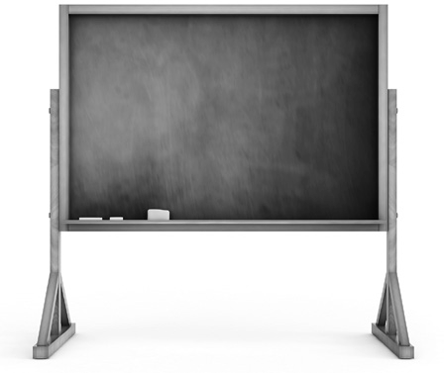
- Anota las características que tiene cada objeto. Puedes escribir varias.
liso
áspero
duro
suave

- Subraya la propiedad que tiene un barco de mantenerse en la superficie del agua.
  - hundimiento b. tamaño c. flotación d. peso
- Mide lo siguiente
  - largo de tu libro de Exploremos 1: cm
  - largo del tablero de tu escritorio: cm

66

- ¿Qué es la masa?
© Editorial Piedra Santa 2016
Módulo 4

- ¿En qué se diferencian el estado sólido con el estado gaseoso?

- Dibuja dos ejemplos del agua en estado líquido.

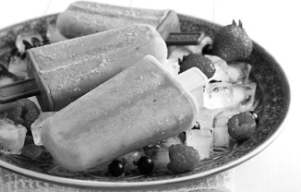
- Observa las siguientes imágenes. Une con una línea el estado de la materia que representan.

gaseoso
sólido
líquido
- ¿Cómo se relaciona el Sol con los estados del agua?

- ¿Por qué es importante que el agua pueda cambiar su estado?

- ¿Cómo se llama el espacio que ocupa un objeto?

- Explica qué es la energía verde.

67
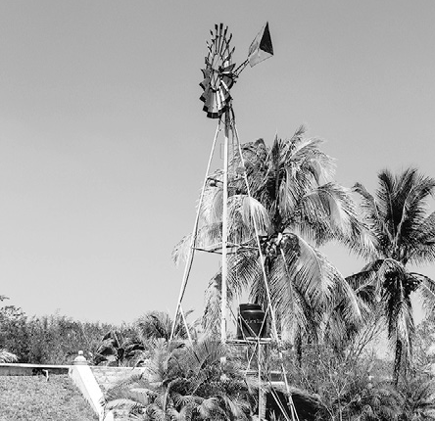
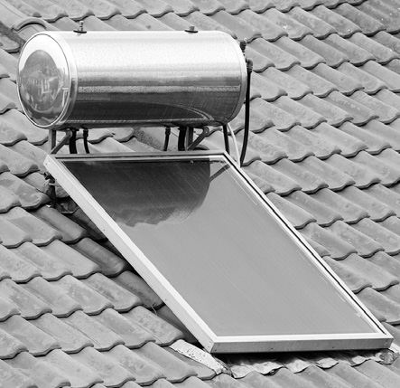
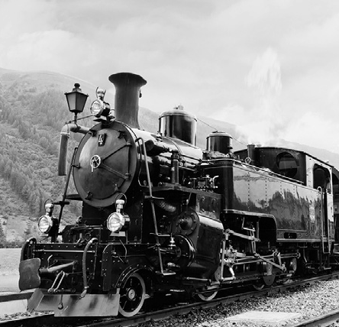
- Observa las imágenes. Escribe la fuente de energía que utilizan: renovable o no renovable.
Módulo 4
© Editorial Piedra Santa 2016
a. b. c. d.
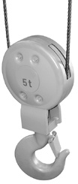
- Une con una línea las situaciones con la máquina simple que serviría en ella. La carreta se quedó atascada en el lodo.

Una mamá necesita subir el carruaje del
bebé a la tarima. 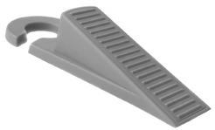
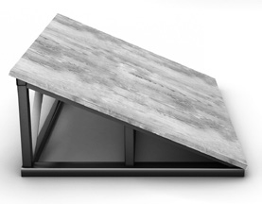
Una mesa tiene las patas desiguales y se mueve mucho.

Los albañiles deben subir cubetas pesadas al segundo piso.

- ¿Cómo distingues entre una máquina simple y una máquina compuesta?

- ¿Por qué es importante la tecnología para ti?

68
- ¿De qué plantas se obtiene la energía biovegetal?
© Editorial Piedra Santa 2016
Módulo 4

- Anota un ejemplo para representar cada tipo de sonido.

sonido suave | sonido fuerte | sonido agradable | sonido desagradable
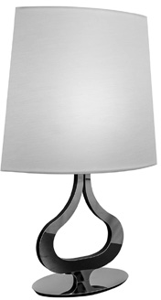
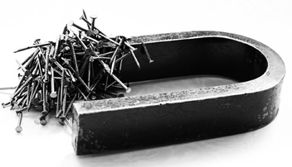
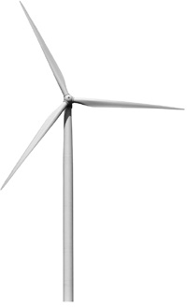
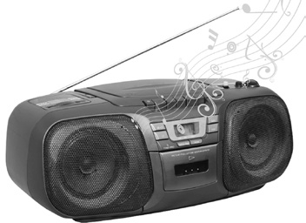
- Une con una línea cada imagen con un tipo de energía.

eólica
solar
eléctrica
sonora
magnética
- ¿Dirías que es lo mismo un trueno que un relámpago? Explica.

- Explica por qué razón la energía geotérmica es renovable.

- ¿Qué debes hacer en caso de una tormenta eléctrica?

- ¿Por qué es importante el ahorro de energía?

69

